Historia kl.7 -1 godz.

Temat: Dorobek kulturalny polskiego dwudziestolecia - 15.06.2020

II Rzeczypospolita w latach 1921–1939.
Uczeń:
- charakteryzuje skalę i skutki wojennych zniszczeń oraz zaborowe dziedzictwo
XXX. Społeczeństwo i gospodarka II Rzeczypospolitej.
Uczeń:
-podaje najważniejsze osiągnięcia kulturalne i naukowe Polski w okresie międzywojennym

Przeczytaj i przepisz 1 i 2 kropkę z zapamiętaj:

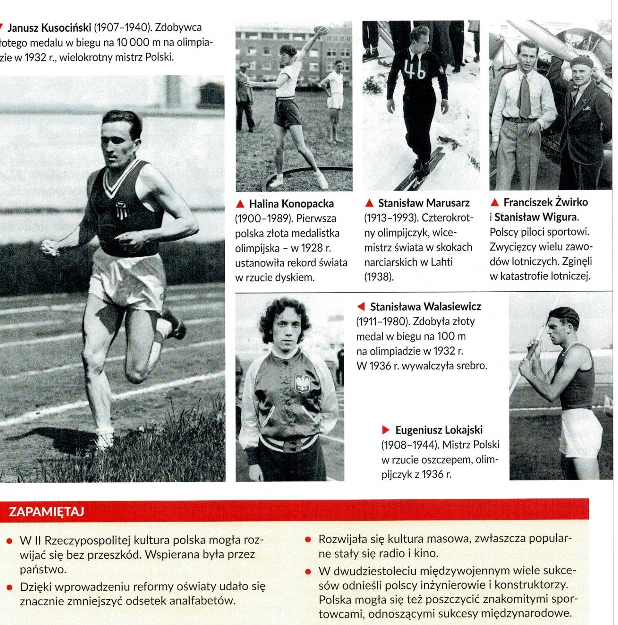

Polska polityka zagraniczna w latach 1918−1939.
II Rzeczpospolita w latach 1921–1939.
Uczeń:
-przedstawia główne kierunki polityki zagranicznej II Rzeczypospolitej (system sojuszy i politykę równowagi).

Przeczytaj i przepisz 3 i 4 kropkę:
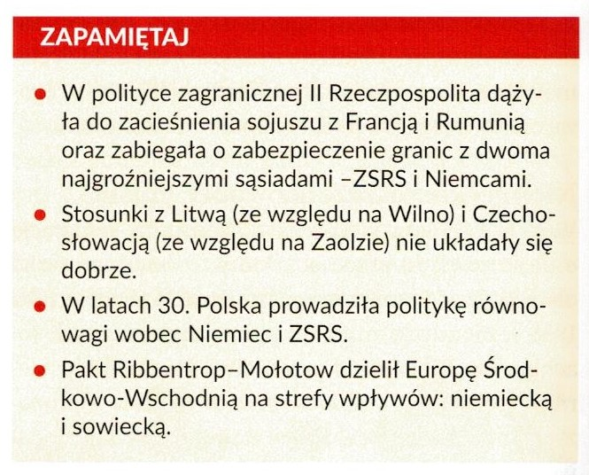

Kontakt: apopadenczuk@interia.pl , 666 892 643

